2024年度温室气体排放报告
铜陵有色金翔物资有限责任公司

报告主体（盖章）：铜陵有色金翔物资有限责任公司
报告年度：2024年度
编制日期：2025年04月

目 录
1 编制依据 1
2 企业基本情况 2
2.1 基本信息一览 2
2.2 组织机构描述 4
2.3 工艺流程简介 6
2.4 核算单元划分及排放源识别 9
3 温室气体排放情况 12
3.1 各排放源分项计算 12
3.2汇总表 14
4 活动数据及来源说明 15
4.1 化石燃料活动水平数据及来源 15
4.2 净购入电力活动水平数据及来源 15
5 排放因子数据及来源说明 17
5.1 化石燃料排放因子数据及来源 17
5.2 净购入电力排放因子数据及来源 17

1 编制依据
根据生态环境部办公厅《温室气体自愿减排交易管理办法（试行）》、《碳排放权交易管理暂行条例》和《关于做好2025年全国碳排放权交易市场有关工作的通知》（环办气候函〔2025〕140号）等文件，遵照《工业企业温室气体排放核算和报告通则》（GB/T 32150-2015）、《工业其他行业企业温室气体排放核算方法与报告指南（试行）》（发改办气候〔2015〕1722号），铜陵有色金翔物资有限责任公司核算了2024年度温室气体排放量。

2 企业基本情况

2.1 基本信息一览
铜陵有色金翔物资有限责任公司坐落于安徽铜陵开源金属再生产业园核心区域，注册资本1亿元，规划占地面积达212亩，法人方秀富，担任铜陵有色金翔物资有限责任公司、欧冶链金再生资源有限公司第三分公司等公司法定代表人，担任铜陵有色金翔物资有限责任公司等公司高管。自1993年创立以来，已深耕金属再生领域三十余载。2021年11月，通过与欧冶链金再生资源有限公司、铜陵有色金属集团的战略性合资重组，公司正式纳入中国宝武钢铁集团产业版图，成为欧冶链金旗下核心控股子公司。
作为欧冶链金布局国内金属再生资源业务的专业化运营主体与全球化资源配置战略的关键实施平台，铜陵金翔构建起覆盖废旧金属全产业链的运营体系。业务涵盖废旧金属的采购回收、精细化加工处理、智能化仓储管理及市场化销售，同时拓展有色金属深加工制造业务，形成集资源回收、环保拆解、绿色生产、技术研发、市场销售于一体的完整产业闭环，是国内领先的再生金属深加工企业。
公司立足长远发展，构建起层次分明、协同高效的业务体系。以生产制造为核心根基，夯实产业发展底盘；以国际贸易为关键纽带，搭建起联通全球市场的桥梁。两大大战略板块深度融合、相互赋能，形成优势互补、联动发展的现代化业务格局，持续提升综合竞争力与市场影响力。且公司作为中国废钢铁应用协会会员单位及工信部废钢铁加工行业准入公告企业，具备行业权威资质认证；同时作为福建三钢闽光股份有限公司优秀废钢供应商，在再生资源回收领域拥有稳定的优质客户合作基础，并已依法完成再生资源回收经营备案，形成从资质合规到市场认可的完整产业闭环。
公司始终秉持“资源有限、再生无限；综合利用、绿色发展”的核心理念，持续推进技术创新与产业升级，致力于打造具有卓越品牌影响力和规模效应的再生资源循环利用标杆企业，为推动区域绿色经济发展与资源可持续利用贡献力量。

2.2 组织机构描述
公司组织机构如图2-1所示。
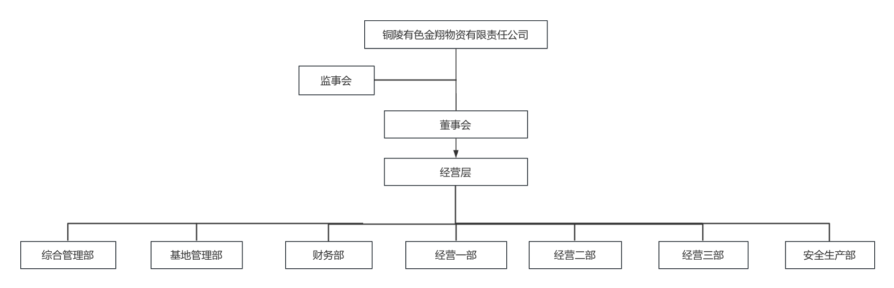

图2-1 公司组织机构图

铜陵有色金翔物资有限责任公司的三级管理体系健全，董事长对公司的重大决策作决定，主要部门设有综合管理部、财务部、基地管理部、经营一部、经营二部、经营三部、安全生产部。
公司组织管理原则如下：
1、集权与分权相结合原则：统一领导、分级管理；
2、命令指挥统一原则：下级组织只接受一个上级组织的命令和指挥，个人只对一个上级汇报工作的原则；
3、责权利相对应原则：责任明确、权利适当、利益合理；
4、执行和监督分设原则：监督要公正客观，必须不直接参与执行；
5、合理分工、团结协作；
6、组织的总目标至高无上，任何个人和团体利益不能置于组织利益之上。

2.3 工艺流程简介
项目原料由汽车运入厂区，经辐射检测仪检测合格的原料由人工 进行分选，不合格退回供货商；易拉罐、彩钢瓦、铁皮等轻薄料进入全自动破碎生产线破碎成颗粒状或者经剪切机剪切成需要的尺寸，非磁性物质包括废铜、废铝、橡胶轮胎、塑料等一起外售至下游厂家；摩托车、电瓶车车架等大型物料经剪切机剪切成合适大小后外售；废电机经人工拆解后将外壳、转子、定子直接外售，废铜线、废漆包线、绝缘体等收集后外售；钢丝、钢丝绳、铁丝等物料由液压机压成方块状后外售。
（1）称重
建设单位严格遵循行业标准与生产需求，精心规划原料采购策略，从国内优质供应商处批量采购废钢铁作为核心生产原料。为确保原料计量的精准性与数据可靠性，所有进厂原料均须经由专业计量设备——一台最大称重量程达150吨的高精度地磅进行严格称重检验。
（2）检测放射源
称重后的运输车辆通过通道式车辆放射性检测系统进行放射性检验，检验合格后的废钢铁方可进入厂区内。根据设备厂家提供的资料，建设项目使用的通道式车辆放射性检测系统（RJ11-2050型）不具备放射性，其主要功能是对物料中的是否夹杂有放射源进行检测，当检测出放射源时，运输车辆将立即被隔离在厂区外，并按照应急预案上报生态环境部门处理。若检测结果正常，车辆则继续驶入厂区，在指定原料堆放区进行卸货作业。整个流程参照《放射性同位素与射线装置安全和防护条例》（2019年3月2日修订）中的第三十九条“金属冶炼厂回收冶炼废旧金属”部分，采取必要的监测措施，确保生产安全与环保合规。
（3）归类分拣
经过严格验收的废钢原料，首先按照大型、中型、轻型三类规格进行分区堆放。对于统货废钢，我们采用专业的人工分选工艺：操作人员通过目视检查和手工分拣，不仅将不同规格的废钢分类归置于相应堆区，同时还会精细分选出铜、铝、不锈钢等有色金属、带镀层工件以及废铜、废铝等可回收资源，并剔除橡胶轮胎、塑料等非金属杂质。这套完善的分选流程既确保了各类废钢的精准分类，又有效防止了异物进入破碎系统，为后续加工环节提供了高质量的原料保障，同时实现了资源的最大化利用。
（4）剪切
经过专业分选工序后，得到的大尺寸厚废钢（约占60%），包括矿山机械设备、工业废旧装置、农业机械构件以及摩托车车架等重型废料将进入剪切加工环节。我们采用先进的液压剪切设备组合——包括鳄鱼式液压剪切机、卧式全自动剪切机和龙门式液压剪切机，通过精准的剪切工艺将这些大型废钢原料加工成宽度为40-80厘米的标准化条状废钢。采用多机型协同作业模式确保了加工效率，满足不同规格废钢的剪切需求，为后续熔炼工序提供符合尺寸要求的优质原料。
（5）压块
经过系统分选后的轻薄废钢料，包括各类钢丝、钢丝绳、铁丝以及易拉罐、铁皮等物料，将采用先进的液压打包设备进行处理。我们配备有立式液压金属打包机和卧式液压打包机，通过高压成型工艺将这些分散的轻薄废钢压缩成高密度的标准块状。成品规格严格控制在：长度60-140厘米、宽度50-80厘米、高度50-80厘米的范围内。用标准化打包工艺大幅提高了运输和存储效率，同时保证了后续熔炼工序的原料质量和稳定性，使资源得到最大化利用。
（6）外售
经过加工处理的成品废钢将统一暂存于标准化成品仓库，按照生产计划定期批量发往合作钢厂；同时，分选回收的有色金属（如铜、铝等）、橡胶制品及塑料构件等副产品，将分类整理后定向销售给专业再生资源利用企业，实现资源价值的最大化。
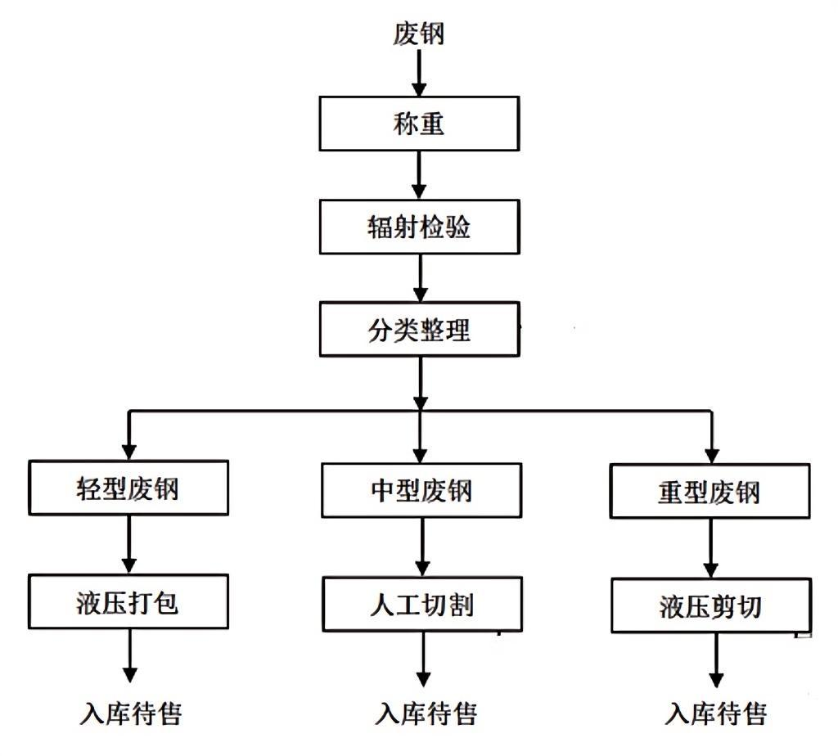

图2-2 废钢拆解回收工艺

2.4 核算单元划分及排放源识别
1、企业核算单元划分
铜陵有色金翔物资有限责任公司，位于安徽省铜陵市铜陵大桥经济开发区横港物流园内。
企业温室气体排放核算边界为厂区东侧废钢打包车间、仓储1以及公司厂部办公楼，厂区布置如图2-3所示
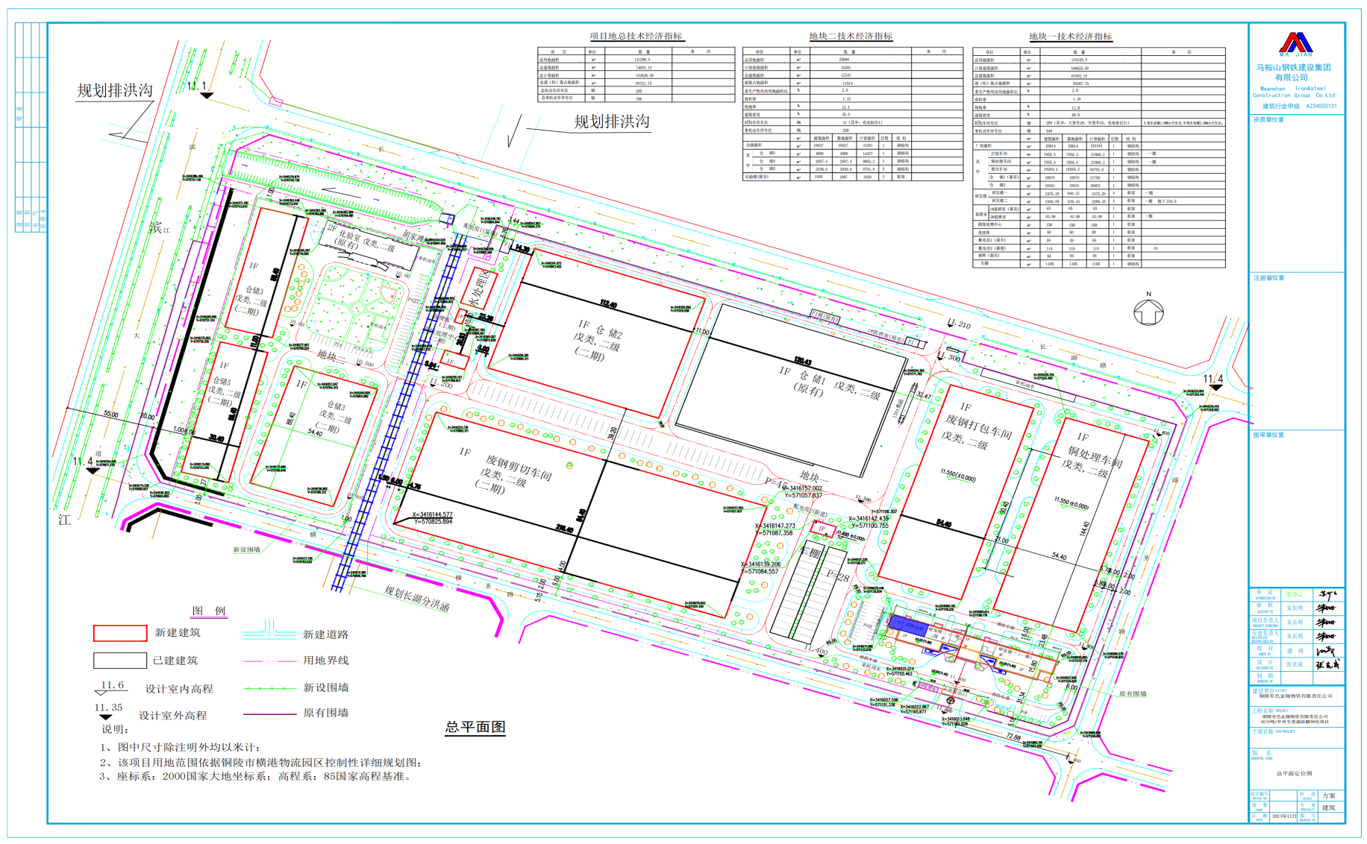

图2-3 厂区布置图

铜陵有色金翔物资有限责任公司的主要能源流向简图如图2-4所示。

图2-4 能源流向简图
根据各生产工艺流程图，企业主要外购原料为废钢，企业生产过程主要消耗电力和柴油等。
2、排放源识别
根据企业生产工艺，报告主体识别了电力（华东地区电网）和柴油2个识别项。

3 温室气体排放情况

3.1 各排放源分项计算
报告主体在生产过程中消耗电力和柴油，根据企业实际采购的结算凭证，并根据《2019年度减排项目中国区域电网基准线排放因子》和《工业其他行业企业温室气体排放核算方法与报告指南（试行）》（发改办气候〔2015〕1722号），在核算单元划分、碳源流及排放源识别的基础上，报告主体核算并报告了各核算单元的温室气体排放量以及其下各排放源的排放量，报告主体2024年度温室气体排放总量如下。

表3-1 固定源化石燃料燃烧排放数据表
报告主体名称：铜陵有色金翔物资有限责任公司 |  |  |  |  | 年度：2024
燃料品种 | 消耗量  (10⁴ Nm³) | 低位发热量  (GJ/10⁴ Nm³) | 单位热值含碳量  (t C/GJ) | 碳氧化率  (百分比(%)) | CO₂排放量  （t CO₂）
柴油 | 0.0054 | 43.33 | 20.20×10-3 | 98 | 0.0170
合计 |  |  |  |  | 0.0170

表3-2 净购入电力引起的消费排放数据表
报告主体名称：铜陵有色金翔物资有限责任公司 |  |  |  |  | 年度：2024
类型 | 净购入量 |  |  | CO₂排放因子  (t CO2/MWh) | CO₂排放量  （t CO₂）
类型 | 净购入量  (MWh) | 购入量  (MWh) | 外供量  (MWh) | CO₂排放因子  (t CO2/MWh) | CO₂排放量  （t CO₂）
电力（华东地区电网） | 972.43 | 972.43 | 0 | 0.6782 | 659.5020
合计 |  |  |  |  | 659.5020

3.2汇总表

表3-3 报告主体2024年温室气体排放量汇总
报告主体名称：铜陵有色金翔物资有限责任公司 |  |  | 年度：2024
源类别 | 气体 | 排放量小计  （t） | 温室气体排放量(tCO2e)
燃料燃烧排放
固定源化石燃料燃烧排放 | CO2 | 0.0170 | 0.0170
净购入电力和热力隐含的排放
净购入电力隐含的排放 | CO2 | 659.5020 | 659.5020
企业温室气体排放总量 | 不包括净购入电力和热力 | 0.0170 | 0.0170
企业温室气体排放总量 | 包括净购入电力和热力 | 659.5190 | 659.5190

4 活动数据及来源说明
企业的能源消耗主要为电力和柴油，用量计量符合《用能单位能源计量器具配备和管理通则》（GB17167-2006）规定。

4.1 化石燃料活动水平数据及来源

表4-1 化石燃料活动水平数据及来源表
数据名称 | 柴油消耗量
单位 | t
数值 | 填报数据 | 44.7591
数据来源 | 液位计计量
监测方法 | 液位监测
监测频次 | 每周一检
数据缺失处理 | 无缺失

4.2 净购入电力活动水平数据及来源

表4-2 净购入电力活动水平数据及来源表
数据值 | 2024年
数据值 | 972430
数据项 | 净购入电力消耗量(AD_{电力})
单位 | KWh
数据来源 | 《2024年电费明细账》
监测方法 | 电能表
监测频次 | 实时测量，电力公司每月结算
记录频次 | 每月汇总
数据缺失处理 | 财务缴款发票和单据

5 排放因子数据及来源说明

5.1 化石燃料排放因子数据及来源

5-1 柴油排放因子数据及来源表
数据值 | 43.33 | 20.20×10⁻³ | 98
数据项 | 低位发热量 | 单位热值含碳量 | 碳氧化率
单位 | GJ/10⁴ Nm³ | t C/GJ | %
数据来源 | 《工业其他行业企业温室气体排放核算方法与报告指南（试行）》 | 《工业其他行业企业温室气体排放核算方法与报告指南（试行）》 | 《工业其他行业企业温室气体排放核算方法与报告指南（试行）》

5.2 净购入电力排放因子数据及来源

5-3 净购入电力排放因子数据及来源表
数据值 | 0.6782
数据项 | CO2排放因子
单位 | t CO2/MWh
数据来源 | 中华人民共和国生态环境部

表A.1 报告主体2024年温室气体排放量报告
排放源的类别 | 温室气体本身质量  （单位：t） | 温室气体CO2当量  （单位：tCO2e）
化石燃料燃烧排放量 | 0.0170 | 0.0170
净购入电力和热力产生的CO2排放 | 659.5020 | 659.5020
企业温室气体排放总量（tCO2e） |  | 659.5190

表A.2 活动数据表
排放源类别 | 燃料种类 | 计量单位 | 消耗量  10⁴Nm³ | 低位发热量  GJ/10⁴Nm³
化石燃料燃烧 | 柴油 | 10⁴ Nm³ | 0.0054 | 43.33
电力、热力 | 参数名称 | 数据 |  | 单位
电力、热力 | 购入的电力 | 972.43 |  | MWh
电力、热力 | 购入的热力 | / |  | GJ

表A.3 排放因子和计算系数
排放源类别 | 燃料种类 | 单位热值含碳量  tC/GJ | 碳氧化率%
燃料燃烧 | 柴油 | 20.20×10⁻³ | 98
电力、热力 | 参数名称 | 数据 | 单位
电力、热力 | 购入的电力 | 0.6782 | tCO₂/MWh
电力、热力 | 购入的热力 | / | tCO₂/GJ

